2021年阳谷县
国民经济和社会发展统计公报
阳谷县统计局
国家统计局阳谷调查队
2021年，在县委、县政府坚强指导下，以庆祝中国共产党成立100周年为动力，沉着应对经济下行压力和诸多风险挑战，统筹疫情防控和经济社会发展，圆满完成了经济社会发展各项目标任务，实现了“十四五”良好开局。
一、综 合
经济运行整体稳中有进。根据县级生产总值统一核算结果，2021年全县实现地区生产总值318.15亿元，同比增长8.5%，两年平均增长6.7%。其中第一产业增加值66.12亿元，同比增长7.3%；第二产业增加值108.74亿元，同比增长7.5%；第三产业增加值143.29亿元，同比增长9.8%。三次产业结构为20.8:34.2:45。

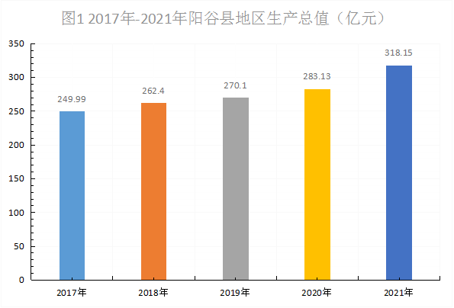
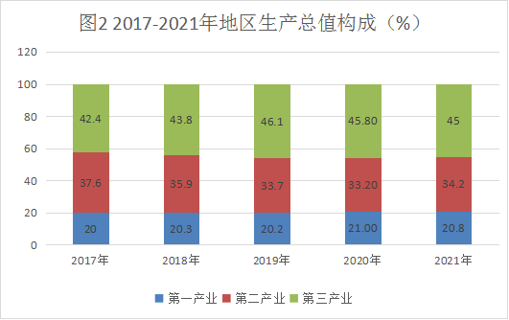
城镇化率稳步提高。年末常住人口69.57万人，城镇化率46.43%，比上年末提高0.94个百分点。
就业形势好于预期。城镇新就业6960人,其中失业人员再就业1372人，困难人员就业345人。发放创业担保贷款8597万元，扶持带动就业1725人。城镇登记失业2275人，城镇登记失业率2.39%。
市场主体规模继续增长。年末实有市场主体6.45万户，同比增长10.3%。其中，内资企业1.43万户，同比增长15.6%,个体工商户4.75万户，同比增长8.9%。
- 改革创新
动能转换成效明显。“四新经济”增加值比上年增长16.8%,占GDP的比重为32.2%，比上年提高1.21个百分点。高新技术产业产值占规模以上工业总产值的比重为50.1%，比上年提高25.5个百分点。“十强”产业中高端装备增加值增长32.7%，高端化工增加值增长23.2%，新一代信息技术增加值增长33.6%，新能源新材料增加值增长20.5%。
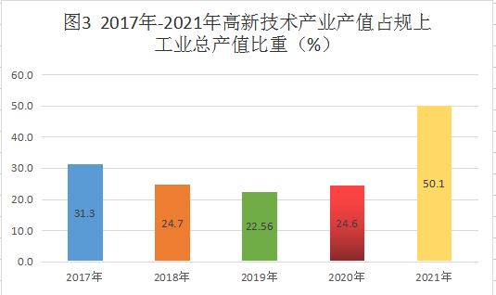
“双招双引”再创佳绩。全县招商引资到位资金45.71(不含外资美元)亿元，全市排名第一位。新签约过亿元项目32个，计划投资额115亿元，县主要负责同志带队开展外出招商46次，拜访企业155家。实际利用外资1.88亿元。
创新动力显著增强。知识产权创造能力稳步提升，发明专利授权34件，比上年增长9.7%。年末有效发明专利拥有量315件，增长15.4%，每万人口发明专利拥有量4.5件，同比增加1.09件。
三、农 业
农业生产稳步发展。农林牧渔业总产值121.97亿元，比上年增长8.7%。粮食生产再获丰收。粮食播种面积161.5万亩，增长0.2%；总产78.15万吨，增长0.1%。其中，小麦种植面积82.06万亩、总产量38.75万吨，分别增长0.8 %、1.17%，单产471.97公斤/亩；秋粮种植面积79.44万亩、总产量39.4万吨，分别下降0.36%、0.88 %，单产496.3公斤/亩。
蔬菜瓜果产量平稳。蔬菜播种面积47.75万亩，比上年下降1.61%；总产195.36万吨，增长0.02%；单产4090.9公斤/亩，增长1.63%。瓜果播种面积0.89万亩，下降3.95%；总产3.5万吨，下降3.84%；单产3090公斤/亩，下降0.02%。
畜牧生产继续向好。年末生猪存栏28.21万头，增长4.2%；出栏39.11万头，增长20.8%。家禽存栏2187.09万只，下降7.7%；出栏10552.9万只，下降3.1%。牛存栏 0.72 万头，增长18%；出栏 0.68万头，增长21.4 %。羊存栏4.96 万只，增长35.1%；出栏8.05万只，增长31.5%。
现代农业加快发展。现代高效农业总产值比上年增长18.27%，增速高于农林牧渔业总产值9.47个百分点，占农林牧渔业增加值的比重为19.29%。农业高质量发展态势明显。农民专业合作社2744家，3家合作社被评为国家级示范社；家庭农场1048家,规模以上龙头企业达到84家。品牌建设不断加强，累计认证“三品一标”农产品92个；拥有“聊·胜一筹！”品牌标识使用企业25家，省知名农产品品牌8个，新增省知名品牌1个，均居全市第1位；省级现代农业产业园创建成功通过验收。
四、工业和建筑业
工业经济发展稳定。规模以上工业总产值542.71亿元，同比增长11.6%，规模以上工业增加值同比增长7.4%。工业用电量17.5亿千瓦时，占全社会用电量的比重为63.4%。规模以上工业企业营业收入同比增长14.0%，利润总额同比下降26.5%，营业收入利润率为1.1%，比上年下降0.61个百分点。规模以上工业企业产品产销率为99.1%，产品产销衔接良好。
2021年规模以上工业企业主要产品产量及增长速度
指 标 | 单位 | 产量 | 比上年增长%
小麦粉 | 吨 | 266243.4 | -6.9
饲料 | 吨 | 385708.3 | -2.8
鲜、冷藏肉 | 吨 | 413253.2 | 13.5
熟肉制品 | 吨 | 106584.4 | 37.5
饮料酒 | 千升 | 2794.5 | 1.9
人造板 | 立方米 | 199347.2 | 2.8
机制纸及纸板（外购原纸加工除外） | 吨 | 85036.0 | 37.8
硫酸（折100％） | 吨 | 1225940.3 | -11.9
塑料制品 | 吨 | 129799.9 | -28.1
其中：塑料薄膜 | 吨 | 23187.4 | -2.5
商品混凝土 | 立方米 | 1189719.5 | 12.6
耐火材料制品 | 吨 | 23580.4 | -18.3
钢材 | 吨 | 140779.3 | 270.4
十种有色金属 | 吨 | 330589.3 | -17.8
其中：精炼铜（电解铜） | 吨 | 330589.3 | -17.8
黄金 | 千克 | 10409.3 | -14.1
白银（银锭） | 千克 | 183512.9 | -29.9
铜材 | 吨 | 41464.5 | -46.0
电力电缆 | 千米 | 241609.2 | 1.0
光缆 | 芯千米 | 610457.4 | 8.0
建筑业发展基本稳定。2021年具有资质等级的总承包和专业承包建筑业企业31家。建筑业总产值29.1亿元，比上年增长16.9%。

五、服务业
服务业支撑有力。服务业实现增加值143.29亿元，按可比价格计算，比上年增长9.8%，占全县地区生产总值的比重为45%，对经济增长的贡献率为52.6%。规模以上服务业营业收入4.69亿元，同比下降2.8%。
交通运输能力明显增强。年末公路通车里程3122公里，其中高速公路4.7公里、普通国省道104公里、县乡道810公里、村道2208公里。城际公交化改造积极推进。大力实施建制村通客车通公交，现有建制村全部实现通客车，其中农村客运公交化改造比例100%。年末，全县营业性运输车辆10451辆，其中营运载货汽车10037辆、载客汽车108辆、巡游出租车190辆、公交车116辆。

六、固定资产投资
固定资产投资平稳增长。固定资产投资同比增长3.5%。三次产业投资结构为1.5:22.6:75.9，第三产业投资占比较上年提高16.9个百分点。高技术产业投资增长较快，同比增长136.6%；受疫情及要素因素影响，“四新”投资同比下降19.6%，制造业技改投资同比下降35.2%。 其中5000万元及以上投资项目83个，完成投资同比下降19.8%，占全部投资比重为39.6%。
房地产市场稳中有升。房地产开发投资同比增长32.9%；商品房销售面积95.94万平方米，同比增长23.5%。其中，住宅投资33.58亿元，同比增长25.3%；住宅销售面积85.5万平方米，同比增长23.9%。
七、消费市场
消费品市场发展活跃。2021年全县实现社会消费品零售总额116亿元，同比增长16.1%。从消费类型看，商品零售额101.1亿元，同比增长13.2%；餐饮收入14.9亿元，同比增长40.8%。从城乡看，城镇消费品零售额86.4亿元，同比增长24.6%，乡村消费品零售额29.6亿元，同比下降3%，城镇快于乡村27.6个百分点。
主要商品销势良好。传统消费品提档升级加速，限额以上体育娱乐用品类零售额比上年增长41.8%、日用品类零售额比上年增长40.7%。智能消费快速增长，限额以上智能家电零售额同比增长96.4%。
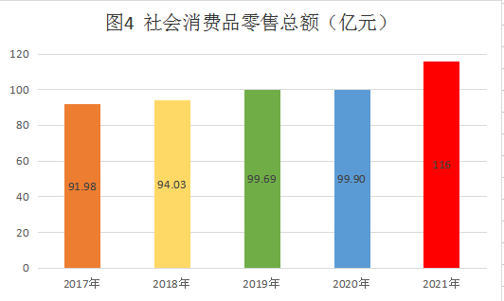
线上消费高位运行。限上企业实现网上零售额2285万元，比上年增长76.4%。

- 开放型经济
对外贸易平稳发展。全县累计进出口总额161.2亿元，比上年增长1.7%。其中，出口59.1亿元，同比增长57.6%；进口102.1亿元，同比下降15.5%。进出口产品主要有机电五金、食品农产品、化工产品等。其中机电五金产品出口30.38亿元，占出口总额的51.4%；食品农产品出口9.73亿元，占出口总额的16.5%；化工产品出口6.65亿元，占出口总额的11.3%。铜精矿进口额100.48亿元，占进口总额的98.4%。
九、财政、金融
财政收支稳健攀升。全年公共财政预算收入16.37亿元，同比增长7.5%。其中税收收入完成12.84亿元，同比增长9.0%。公共财政预算支出完成45.19亿元，同比增长3.7%。八项支出完成33.53亿元，同比增长2.61%。
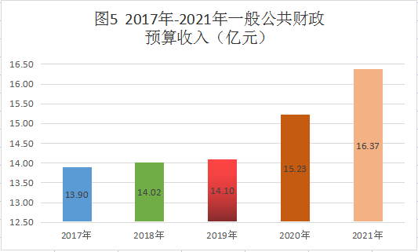
金融信贷保持稳定。年末全县金融机构本外币各项存款余额492.36亿元，比年初增加39.53亿元。其中住户存款余额385.39亿元，比年初增加42.41亿元。各项贷款余额329.05亿元，比年初增加55.47亿元。其中中长期贷款余额
133.58亿元，比年初增加19.84亿元。
十、民生保障
居民生活水平不断提高。全体居民人均可支配收入22847元，比上年增长9.6%。其中城镇居民人均可支配收入30820元，比上年增长7.8%；农村居民人均可支配收入17394元，比上年增长11.5%。
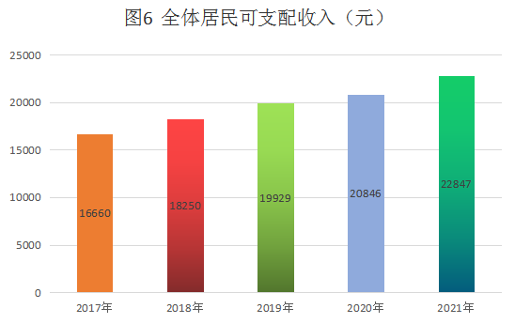
城市建设项目稳步推进。城市建设完成投资4亿元。新增海绵城市面积0.29平方公里，新增集中供热面积32万平方米，新建改造雨水管网19.02公里、污水管网9.47公里，改造合流制管网10.92公里。新增口袋公园10处。
社会保障扎实稳固。年末职工基本养老、基本医疗、失业、工伤、生育保险参保人数分别为6.31万人、6.55万人、3.21万人、6.53万人和4.82万人。居民基本养老保险和医疗保险参保人数分别为45.15万人和65.95万人。企业退休人员基本养老金人均2417元/月。居民基本养老保险基础养老金最低标准提高到每人每月150元，居民基本医保财政补助和个人缴费最低标准分别由550元、250元提高至580元、280元。医保电子凭证激活人数及开通应用定点医药机构分别为31.96万人和245家。失业保险金标准从每人每月1395元提高到1530元，月人均增资135元；1至4级工伤职工伤残津贴平均增长7%。城市最低生活保障人数306人，月人均保障标准543元，比上年提高69元。农村最低生活保障人数9614人，月人均保障标准388元，比上年提高54元。新建街道综合养老服务机构3处、社区老年人日间照料中心3处，改造提升敬老院5处，增加护理型床位490张。建立失智老年人防走失关爱机制，向具备行动能力的失智老年人免费配备定位手环201个。
保障安居工程持续提升。新开工棚改1576户，基本建成4056套，2021年我县确定了对23个老旧小区、32栋楼、844户、建筑面积约86282.96平方米进行改造。

十一、社会事业
教育事业稳步发展。新建改扩建幼儿园3所、中小学7所。新建乡村教师周转宿舍 71套，农村教师工作生活条件不断改善。新补充中小学教师 、公办幼儿园教师657人，绝大多数补充到农村一线。阳谷县被确定为聊城市唯一“山东省幼小衔接实验区”。
体育事业全面推进。成功举办阳谷县第十一届全民健身运动会等大型体育赛事活动。受疫情影响，2021年共举办健身运动会赛事活动10余项次,其中社会力量承办占80%以上。全民健身事业基础不断夯实，农村健身设施行政村覆盖率达到100%。代表山东省参加第十四届全国运动会群众比赛地掷球项目的全部比赛，取得一银一铜；参加2021年全国地掷球锦标赛并取得两金一银一铜的好成绩。
文化事业繁荣兴盛。2021年年末，公共图书馆1个，文化馆1个，文化站18个，形成了覆盖城乡的公共文化服务体系。拥有国家级文物保护单位2处(运河包括1段6点、景阳冈遗址)、省级14处、市级24处，世界文化遗产1处。现有非遗项目156个，其中，国家级1个（张秋木版年画）、省级5个（阳谷寿张黄河夯号、阳谷木雕制作技艺、景阳冈陈酿酒传统酿造技艺、阳谷石佛鲁庄造纸、阳谷古阿邑达仁堂张氏阿胶糕制作技艺）、市级35个。文化惠民深入人心，举办各类群众性文化活动1500场，“戏曲进乡村”演出400场，放映农村公益电影1万场。推动精品剧目创作，创作了一批思想精深、艺术精湛、制作精良的文艺作品，其中：歌曲类5件、曲艺类3件、诗朗诵1件、美术及书法（摄影）作品50余幅。创作的相声《我爱读书》、《咱太爷》和山东快书《英雄韩子栋》部分作品参加了聊城市专业艺术展演以及市、县多台晚会的演出。原创歌曲《思乡曲》、《火线青春》被推荐为聊城市重点文艺作品。创作的国画、油画、摄影作品被学习强国、聊城日报等平台多次采用刊登。截至目前，我县创作的作品共获得省级奖项三等奖1个、市级奖项8个。
医疗卫生健康水平持续提升。常态化疫情防控成效显著，全县新冠肺炎零感染。现有公立医疗卫生机构 24 所。其中医院5所、社区卫生服务中心3所、基层卫生院16所。累计组建家庭医生服务团队96个，签约居民30.37万人。中医药在传承创新中高质量发展，县中医院目前已达到国家推荐标准水平，拥有全国基层名老中医药专家传承工作室1处。公共卫生体系建设再上新台阶。率先开展“三高共管、六病同防”先行先试工作，我县创新做法得到国家卫健委认可，并入选2021年《基层卫生综合改革典型案例》选编。

注：1.本公报中资料均为初步统计数（快报数）。
2.全县地区生产总值和各产业增加值的绝对数为现价总量，增速是不变价增速。
3.规模以上工业企业指年主营业务收入2000万元及以上的工业法人单位。
4.规模以上服务业企业，年营业收入2000万元及以上的服务业法人单位，包括：交通运输、仓储和邮政业，信息传输、软件和信息技术服务业，水利、环境和公共设施管理业，卫生；年营业收入1000万及以上的服务业法人单位，包括教育以及物业管理、房地产中介服务、房地产租赁经营和其他房地产业等行业：年营业收入500万元及以上的服务业法人单位，包括：居民服务、修理和其他服务业，文化、体育和娱乐业，社会工作。
5.固定资产投资（不含农户）包括城镇和农村各种登记注册类型的企业、事业、行政单位以及城镇个体户计划总投资500万元及以上的建设项目投资，有开发经营活动的全部房地产开发经营业法人单位开发项目投资。
6.限额以上企业（单位）：年主营业务收入2000万元及以上的批发业企业（单位）、500万元及以上的零售业企业（单位）、200万元及以上的住宿和餐饮业企业（单位）。

